Во время школьных каникул напомните детям о правилах безопасности
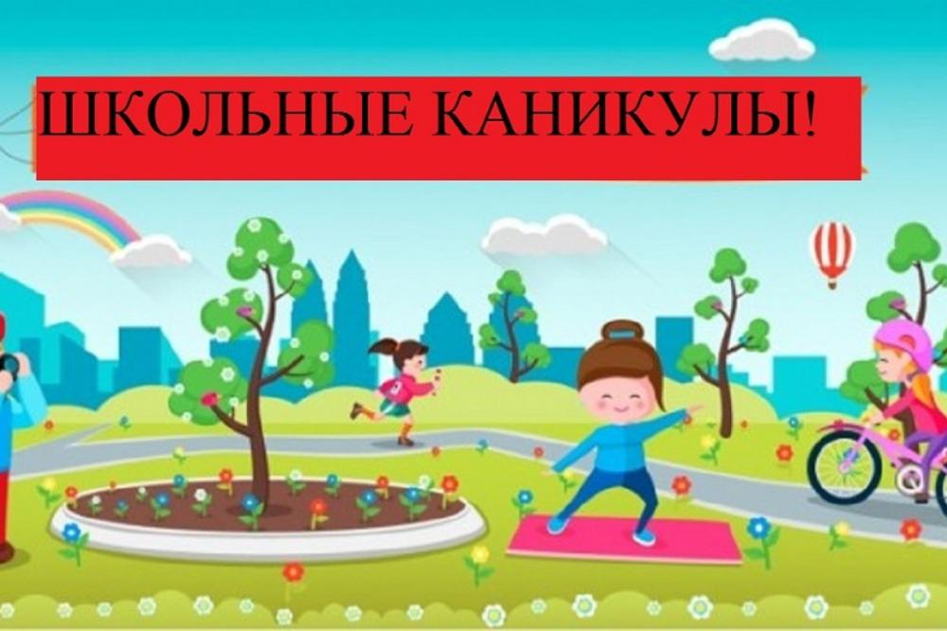
С завтрашнего дня у школьников начинаются каникулы – чудное время, которое так ожидаемо любым ребенком. В эти дни, когда нет учебы, и отсутствует необходимость просыпаться по будильнику и заниматься делами. Но, как ни странно, на каникулах тоже следует кое о чем позаботиться. Речь идет о правилах безопасности жизнедеятельности.
Каждый ребенок, независимо от возраста, обязан знать несколько простых правил безопасности во время отдыха. Иначе каникулы могут обратиться неприятными последствиями. И каждый ученик должен быть с ним хорошо знаком.
Общие правила поведения во время каникул
Необходимо соблюдать правила дорожного движения, быть осторожным и внимательным на проезжей части дороги.
Не стоит без ведома родителей уходить куда-либо из дома.
Категорически не рекомендуется играть вблизи железной дороги или проезжей части, а также ходить на пустыри, заброшенные здания, свалки и в темные места.
Нужно соблюдать все правила пожарной безопасности.
Не рекомендуется разговаривать с незнакомыми людьми и обращать внимание на знаки внимания или какие-либо приказы посторонних.
Запрещается разжигать костры.
Необходимо быть осторожным при использовании электрическими приборами, соблюдать технику безопасности при включении и выключении телевизора, электрического утюга, чайника.
Необходимо соблюдать технику безопасности при пользовании газовыми приборами.
Безопасность во время весенних каникул
Конечно, безопасность на весенних каникулах включает в себя соблюдение общих правил поведения. Однако существуют также и особые требования, характерные именно для этого сезона. Итак, во время весенних каникул ребенок должен:
Ходить подальше от зданий, поскольку возможно падение сосулек и снега с крыш.
Быть крайне осторожным вблизи водоемов. Прежде всего, не следует ходить к водоемам без разрешения взрослых. Также запрещается кататься на льдинах.
Быть осторожным и соблюдать правила дорожного движения.
Необходимо заботиться о своем здоровье: проводить профилактические мероприятия против вирусных инфекций и простуды.
Безопасность на каникулах – это чрезвычайно важный аспект отдыха. Именно поэтому дети в обязательном порядке должны быть знакомы с правилами поведения. Ведь, как говорится, предупрежден – значит вооружен.
